**Reinigungskraft (M/W/D) gesucht, ab November 2025 – 12 Std./Woche**

-) flexible Einteilung der Arbeitszeit möglich, gute Vereinbarkeit mit der Familie

-) verschiedene Reinigungsmaschinen erleichtern die Arbeit

-) Reinigung von Büro- und Schauräumen, Sanitäranlagen und Gemeinschaftsbereichen

-) faire Entlohnung

-) Zuverlässigkeit & Sorgfalt genügen – Erfahrung ist kein Muss!

Bewerbung bitte per Mail an [anne@seyrlehner.com](mailto:anne@seyrlehner.com)

oder telefonisch 07252/37011-12

Wir würden uns freuen, genau dich in unserem Team zu begrüßen!

Vielen Dank!

Freundliche Grüße

**Wohnkeramik Seyrlehner GmbH**

Anne Seyrlehner

Holz 34

4441 Behamberg

+437252/37011-12

+43676/7886446

[anne@seyrlehner.com](mailto:r.strasser@seyrlehner.com)

[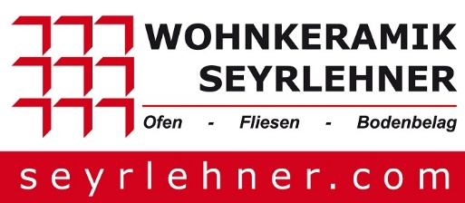](http://www.seyrlehner.com/)

Like us on facebook: [www.facebook.com/wohnkeramikseyrlehner/](http://www.facebook.com/wohnkeramikseyrlehner/)